**Ochrona sprzętu IT w warunkach przemysłowych. Netinet proponuje szafy marki Techly**

**Dystrybutor urządzeń IT poleca szafy antykradzieżowe do fabryk, zakładów produkcyjnych czy warsztatów.**

**Ochrona danych i mienia przed kradzieżą oraz nieuprawnionym dostępem**

Netinet, doświadczony dystrybutor elektroniki, oferuje specjalistyczne szafy. Są one rozwiązaniem problemu uszkodzeń sprzętu IT w trudnych warunkach przemysłowych.

*W czasach współczesnych niezwykle ważnym zagadnieniem jest ochrona zarówno sprzętu IT, jak i wrażliwych danych, które na nim przechowujemy. Antykradzieżowe szafy wiszące na laptopy oraz szafy na komputery przemysłowe i monitory wychodzą naprzeciw nie tylko kwestiom bezpieczeństwa, ale również znacznie poprawiają organizację oraz efektywność pracy* - mówią przedstawiciele firmy.

**Odpowiedź Netinetu na problemy z zabezpieczeniem zestawów komputerowych. Szafy antykradzieżowe Techly**

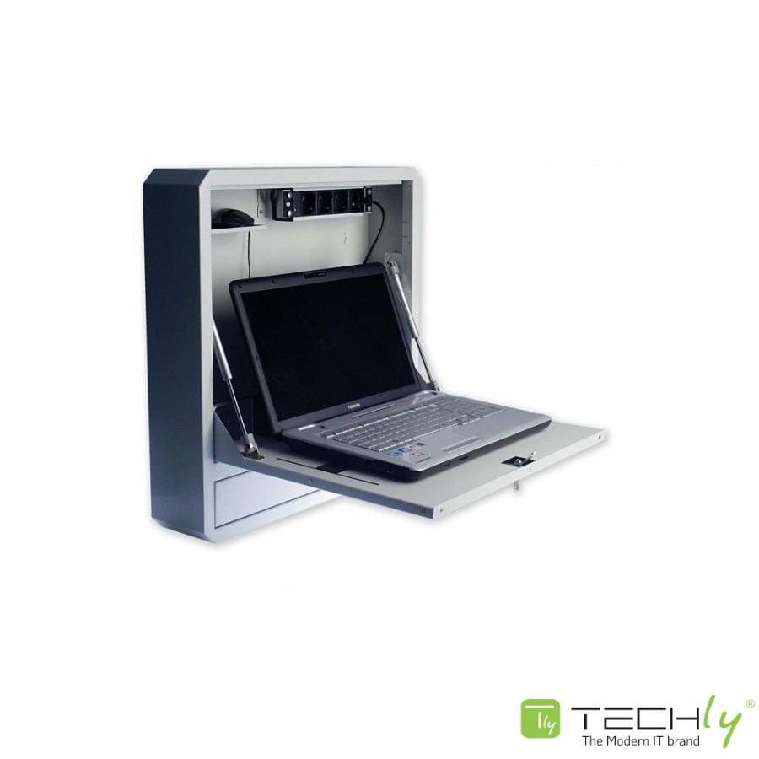

Netinet proponuje produkty marki Techly, które przeznaczone są zarówno do ochrony [laptopów,](https://netinet.pl/search.php?orderby=position&amp;amp;orderway=desc&amp;amp;search_query=szafa+wisz%C4%85ca+na+laptopa&amp;amp;submit_search) jak i [komputera przemysłowego wraz z monitorem](https://netinet.pl/search.php?orderby=position&amp;amp;orderway=desc&amp;amp;search_query=szafa+na+komputer+przemys%C5%82owy&amp;amp;submit_search). Wskazuje na solidną metalową konstrukcję szaf, która utrudnia kradzież lub skorzystanie z komputera przez nieupoważnione osoby, wygodę obsługi w trudnych warunkach (fabryki, zakłady produkcyjne lub warsztaty), a także oszczędność miejsca. Szafy są podwieszane i nie zajmują dużo przestrzeni na ścianie.

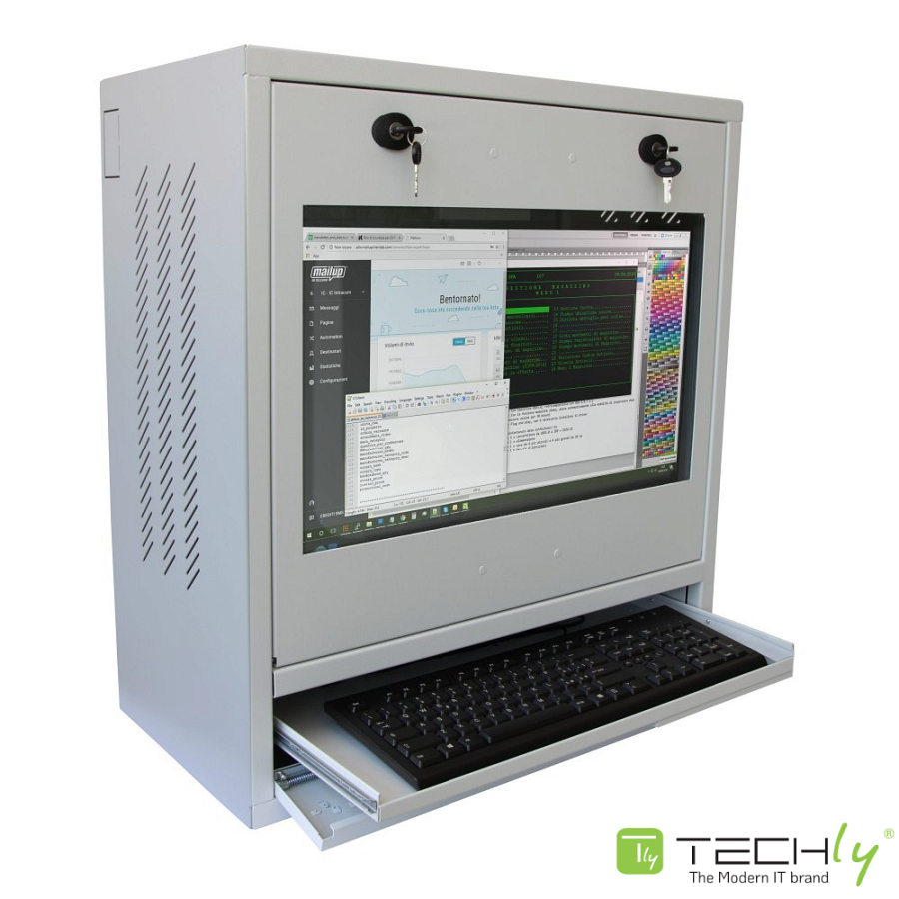

**Zachęcamy do poznania rozwiązań dla bezpieczeństwa sprzętu IT w przemyśle**

**od Netinet i Techly - dla** [laptopów](https://netinet.pl/search.php?orderby=position&amp;amp;orderway=desc&amp;amp;search_query=szafa+wisz%C4%85ca+na+laptopa&amp;amp;submit_search) **oraz** [komputerów](https://netinet.pl/search.php?orderby=position&amp;amp;orderway=desc&amp;amp;search_query=szafa+na+komputer+przemys%C5%82owy&amp;amp;submit_search)